高一数学文科考试试卷
 | 一、单项选择（每小题5分，共60分）
  评卷人 | 得分
1、已知集合，则（ ）
A. B. C. D.
2、下列命题中正确的是（ ）
A. 终边在轴负半轴上的角是零角
B. 三角形的内角必是第一、二象限内的角
C. 不相等的角的终边一定不相同
D. 若（），则与终边相同
3、的值是（ ）
A. B. — C. — D.
4、函数f（x）是定义在R上的奇函数，当x＞0时，f（x）=﹣x+1，则当x＜0时，f（x）等于（ ）
A. ﹣x+1 B. ﹣x﹣1 C. x+1 D. x﹣1
5、已知是第二象限角， 为其终边上一点，且，则等于（ ）
A. B. C. D.
6、为了得到函数的图象，只需把函数的图象（ ）
A. 向左平移个单位长度 B. 向右平移个单位长度
C. 向左平移个单位长度 D. 向右平移个单位长度

7、给定性质：①最小正周期为π；②图象关于直线对称，则下列四个函数中，同时具有性质①②的是( )
A. B.
C. D. y＝sin |x|
8、
的值域为( )
A. B. [－1,1]
C. D.
9、已知角α的终边过点P (－4,3) ，则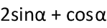 的值是 ( )
A. －1 B. 1 C. D.
10、函数（， ， ）的部分图象如图所示，则的值分别为（ ）
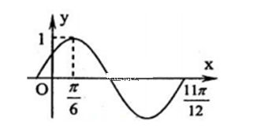
A. 2，0 B. 2， C. 2， D. 2，

11、已知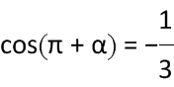，且为第四象限角，则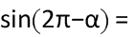( )
A. 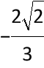 B. 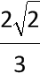 C. D.
12、已知函数，若是的一个单调递增区间，则 的取值范围是（ ）
A. B.
C. D.
 | 二、填空题（每小题5分，共20分）
  评卷人 | 得分
13、已知函数，且，则的值为________.
14、已知,则____________ .
15、若点（a，27）在函数的图象上，则的值为___
16、函数的最大值为___________ .
 | 三、解答题（共70分）
  评卷人 | 得分
- （10分）已知sinα＝，求cosα，tanα的值．

18、（12分）已知扇形的圆心角为，所在圆的半径为.
（1）若，，求扇形的弧长.
（2）若扇形的周长为24，当为多少弧度时，该扇形面积最大？并求出最大面积.

19、（12分）已知tanx=2，求的值。

20、(12分)已知.
（1）化简；
（2）若是第三象限的角，且，求的值.

21、（12分）若有 函数y = 2 sin ( 2x + )
（1）指出该函数的对称中心；
（2）指出该函数的单调区间；
（3）若自变量，求该函数的值域。

22、（12分）已知函数的最大值为，最小值为.
（1）求的值；
（2）求函数的最小值并求出对应x的集合．
高一文科参考答案
一、单项选择
1-5 DDABD 6-10 DBCDD 11-12 BC
二、填空题
13、 14、 15、 16、
三、解答题
17、解：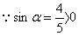且
是第一、二象限角
又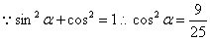
当是第一象限角：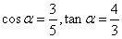
当是第二象限角：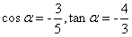
18、（1）∵，,∴
（2）设扇形的弧长为，则，即（）,扇形的面积，所以当且仅当时，有最大值36，此时,∴.
19、

20、（1）.
（2）因为，所以，
又是第三象限的角，所以.∴f(a)=

21、(1)对称中心坐标(2)单调递增区间是单调递减区间是(3)值域（1，2]
22、
解：（1）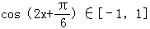∵b＞0
∴﹣b＜0，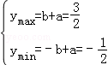；∴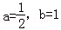
（2）由（1）知：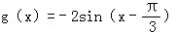
∴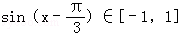∴g（x）∈[﹣2，2]∴g（x）的最小值为﹣2
对应x的集合为